PLANNING DES MERCREDIS JANVIER-FÉVRIER
Consommation et déchets Maternelle
 | 8 Jan. | 15 Jan. | 22 Jan. | 29 Jan. | 05 Fév.
Matin | Je fabrique la  « Galette des rois »  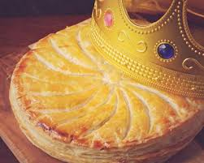 | Loto du recyclage  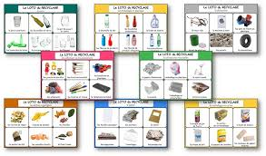  Je confectionne le goûter | Je fabrique le goûter  Du déchet je fais renaître avec une graine  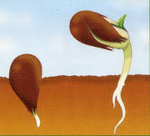 | Bakari & jeu du tri  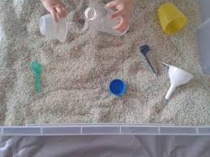  Que mange-t-on au goûter | Prépare le goûter partager  Joue avec les déchets :  La rogue box  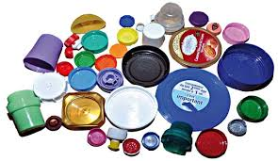
Après-midi | Jeux sportifs  Cerceau musical | Balle au prisonnier  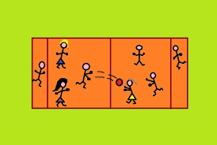 | Jeux sportif  Le déménageur  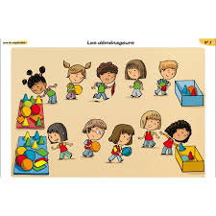 | Jeux sportif  La rivière aux crocodiles  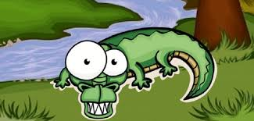

Pensez à venir au centre de loisirs avec un sac à dos, une gourde d’eau et des vêtements ne craignant ni les tâches ni les trous. Merci !

